

**Para X-Box One e PCs**



**Classificação:**

**Data de Lançamento: ASD**

Sumário

**1. Visão Geral 3**

**2. Contexto do game 3**

**3. Objetos essenciais do game 5**

**4. Conflitos e Soluções 8**

**5. Inteligência artificial 9**

**6. Fluxo do game 9**

**7. Controles 9**

**8. Variações de jogo 10**

**9. Definições 10**

**10. Referências 12**

# **Visão Geral**

**Resumo**

John Samson está em uma cidade repleta de aliens e pessoas amedrontadas que não comentam sobre as abduções que estão ocorrendo e busca encontrar seu irmão desaparecido antes que seja tarde demais.

**Aspectos Fundamentais**

O jogo Alien City é um jogo de tiro em terceira pessoa de ação e aventura no qual o jogador é um forasteiro que chega a uma cidade repleta de ETs. Ele precisa impedir que as abduções ocorram e, sempre que possível, tentar roubar armamento extraterreste para resgatar seu irmão. Em um primeiro momento John deverá obter pistas sobre as abduções. Busque informações com os habitantes que restam na cidade especialmente com ... os cientistas e saiba que ... algumas experiências genéticas podem melhorar sua performance. Não invada a montanha desarmado senão você não voltará.

**Golden nuggets**

Finalizando o game no modo easy o jogador poderá:

* Destravar o modo de batalha multiplayer “Hangar Combat”, onde será possível um combate de três rounds com outro jogador. Nele é possível escolher entre os diversos aliens para lutar, bem como John ou seu irmão.
* Destravar novas armas para utilização no game;
* Realizar um combate utilizando uma nave extraterrestre.

# **Contexto do game**

**História do game**

John recebe uma carta de seu irmão e viaja para uma cidade distante para encontrá-lo. Chegando lá, percebe que a cidade está quase deserta e vê queseu irmão não está a sua espera. Nisso, ele se depara com estranhos fenômenos: ETs estão abduzindo boa parte dos moradores. Para encontrar seu irmão desaparecido, John deverá lutar contra os Ets de diversas classes, que criaram uma base no interior de uma montanha próxima a cidade.A medida que permanece na cidade, as abduções se tornam mais frequentes e os antigos moradores estão sendo transformados em híbridos. Será que John conseguirá resgatar seu irmão antes que ele seja transformado?

**Eventos anteriores**

John Samson é um professor de ciências de uma universidade americana da cidade de Chicago. Possui um irmão mais novo chamador Arthur, a quem procura há alguns meses.

John recebe uma carta de seu irmão pedindo para encontra-lo na distante e pequena cidade de Bright Valley e parte em viajem.

**Principais jogadores**

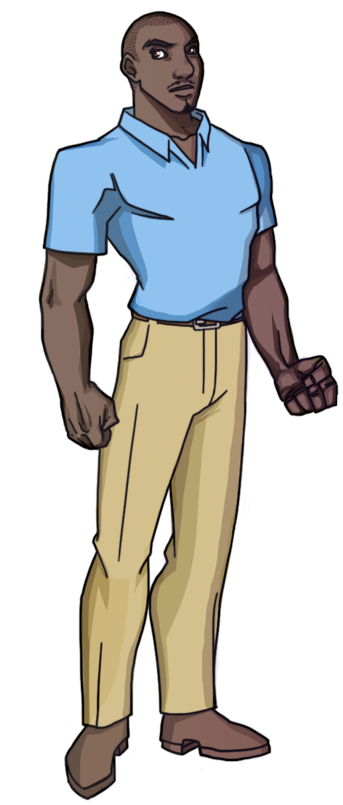**John Samson**

História do Personagem: É um professor de ciências de uma universidade americana da cidade de Chicago.

Características físicas: Negro, alto, careca, de bigode e cavanhaque, com físico magro levemente atlético.

Características Psicológicas: Confiante, determinado, habilidoso, extrovertido.

Possui algumas habilidades de luta e consegue rapidamente manejar armas de alta tecnologia. Logo, poderá combater seus inimigos em um combate corporal ou ainda usando suas armas.

Se voluntário em algumas experiências genéticas poderá ter maior força, pulo, visão e sentido de perigo.

# **Objetos essenciais do game**

**PERSONAGENS**

**Arthur Samson**

Baixo, magro, confuso e debilitado

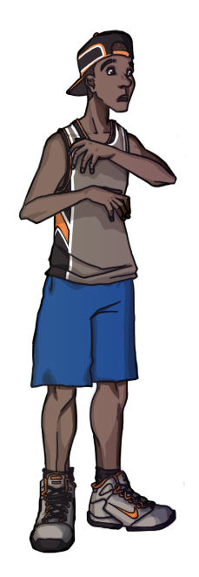

**Alien padrão**

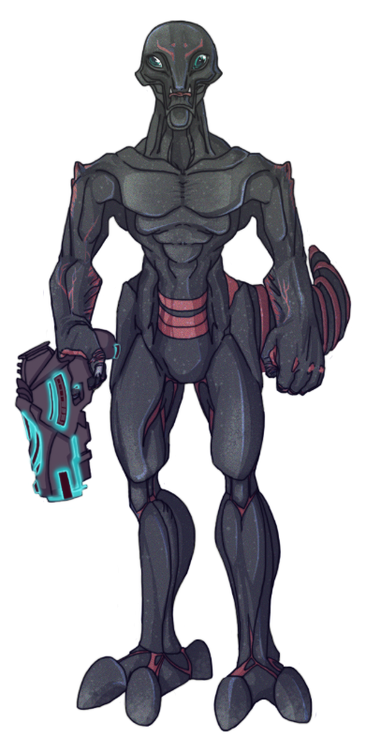Baixo, cinza escuro e olhos grandes. Possui pistola laser e maior força que um humano normal;

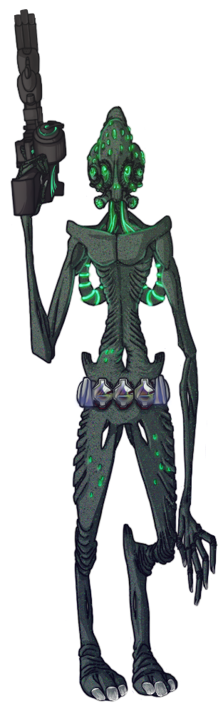**Alien Chefe das Abduções**

Três metros de altura, muito magro, braços longos e peles cinza esverdeada. Possui metralhadora de plasma e bombas de impacto.

**Aliens da montanha**

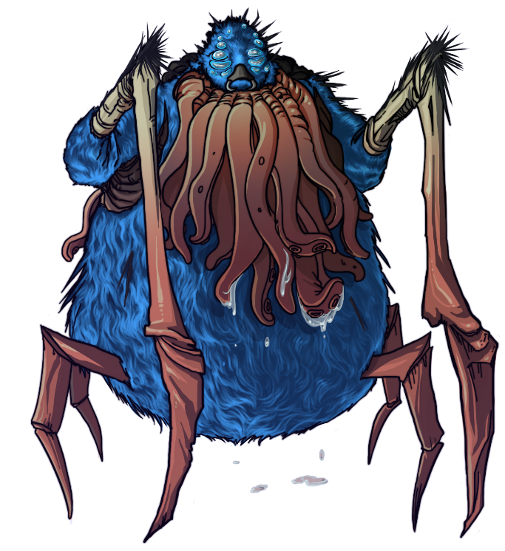Semelhante aos aliens padrões, porém mais rápidos. Com metralhadoras de plasma e bombas de calor.

**Alien Chefe da montanha**

Pele azul, tentáculos, invulnerabilidade temporária. Possui agulhas venenosas.

**Alien Líder**

Três metros de altura, pele laranja, físico muito forte. Possui bazuca de plasma, Hiper bombas de impacto e poder de paralisar por instantes seus inimigos.

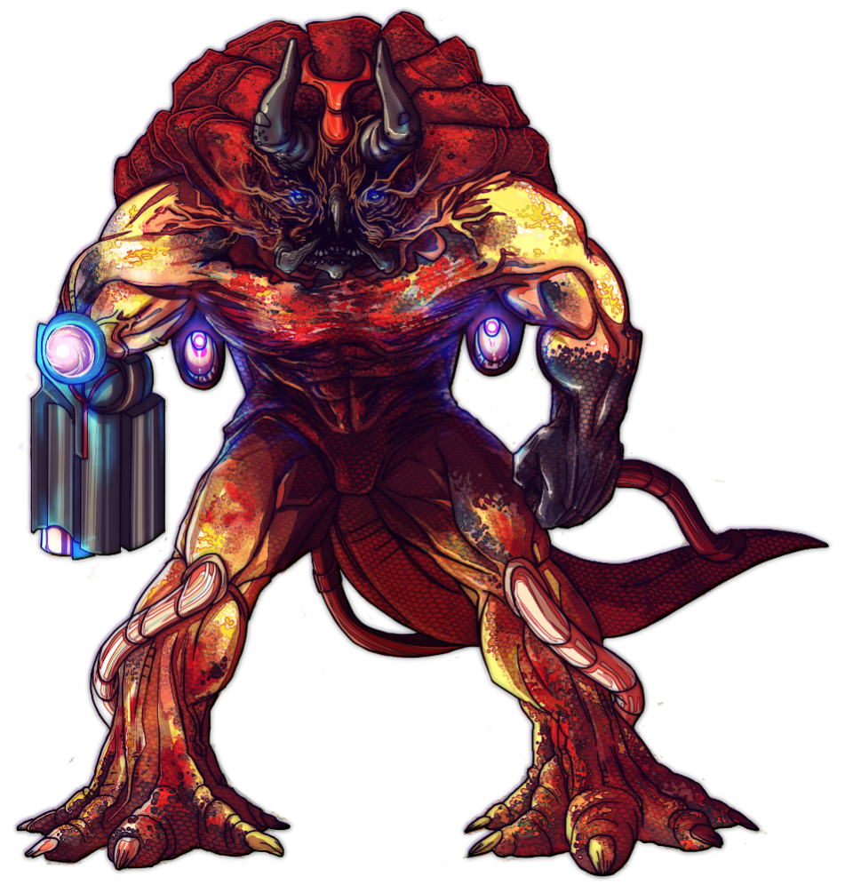

**Sugestão de personagem**:

Alien Comandante

Estatura reduzida, cabeça levemente alargada.Possui poderes psíquicos que fazem com que deixem seus inimigos confusos e pode fazer com que os outros aliens subordinados o escute a longas distâncias.Ele é o reponsável pelos ataques nos leveis do jogo.

**Armas**

* Pedaços de Madeira
* Pistola Alien de Energia
* Rifle Alien de Impacto

**Sugestão de arma 1**:

Pistolas terrestres duplas

Pistolas duplas de simples empunhadura.Com detalhes que se assemelhem a pistolas do velho oeste usadas pelos cherifes.

**Sugestão de arma 2**:

Escudos Aliens

São escudos usados pelos aliens onde ao receber 3 ataques do personagem principal são postos em carregamento e devem esperar 3.5 segundos para poderem ser usados novamente.

Ao personagem principal pegar o escudo ele não se regenerará como na utilização pelos aliens,porém só desaparecera com 5 ataques/progeteis retidos.

Obs.:O alien que utilizar escudo tem sua defesa reduzida em 15% sempre que estiver com ele em carregamento.

Obs2.:Os aliens da montanha não podem ter o escudo.

**Objetos**

**Mecânica:**

Plataformas móveis: nas cavernas da montanha para auxiliar no percurso do jogador

Portas: do bar, hangar, posto de gasolina

**Sugestão de Mecânica 1**:

Pular e atirar

Ao tentar acertar aliens em outros níveis de plataforma , o personagem principal pode pular e dar tiros no trajeto de caída .

**Sugestão de Mecânica2**:

Atirar e esconder / Atirar e baixar

O personagem poderá se abrigar em objetos do mapa , fazendo que assim não seja atingido pelos inimigos , e podendo ao levantar disparar contra o mesmo . O mesmo acontece quando ele baixar e poderá efetuar disparos.

**Perigos:**

Armadilhas na caverna: Lasers, paredes que esmagam na horizontal e vertical, minas aquáticas, plataformas que desaparecem fazendo cair na lava.

**Sugestão de Perigo 1**:

Confusão mental

Durante 1.5s para cada alien da montanha o herói poderá ficar consufo fazendo com o que mesmo não consiga andar nem afetuar disparos. Ele só poderá ser atingido 7s depois de ter sido atingido anteriormente e cada alien da montanha tem 10s para recarregar o ataque paranóia.

**Sugestão de Perigo2**:

Chão esguio

Lugares com o piso levemente esverdeado onde o personagem terá sua mobilidade reduzida e maior chance de cair em burracos e masmorras .

**Sugestão de Perigo3**:

Estalagmites de Pedra

Em certo momento na caverna o mesmo terá que correr de objetos ponteagudos que caíram do teto o tirando vida.

**Power-ups:**

Seringa de supervelocidade, seringa de superpulo, seringa de invencibilidade, seringa de supervisão.

**Sugestão de Power-up 1**:

Balas flamejantes

Munições flamejantes fazem com que o ataque penetrem aqueles aliens que possuam escudos.

**Sugestão de Power-up2**:

Balas congelantes

Com esse tipo de munição o herói poderá congelar por 2s o alien atingido.

**Colecionáveis:**

Minérios: pedras muito preciosas que podem ser trocadas por informações.

**Sugestão de Colecionável 1**:

Ouro

Pedaços brutos de ouro que podem ser usados para compra de munições especiais.

**Sugestão de Colecionável 2**:

Coração de Alien

Pode ser trocado por fragmentos da história pré-invasão

# **Conflitos e Soluções**

O jogo é um Third Person Shooter (TPS) onde o jogador poderá lutar armado ou desarmado contra seus inimigos.

***Level 1 - Ruas da Cidade:*** O player terá de impedir abduções que ocorreram em lugares variados da cidade. Durante a abdução o ET descerá da nave já com a pessoa que seria abduzida imobilizada e inconsciente, nesse momento você deverá ataca-lo. Use pedaços de madeira para isso. Depois roube suas armas e esconda-as.

***Level 2 –Floresta:***Samson luta contra sentinelas e armadilhas, é perseguido por uma nave até a lagoa (a nave dará tiros até que ele entre na água).

***Level 3 – Lago:*** Samson entrará no lago e irá procurar a entrada secreta da Montanha. No lago deverá desviar de minas aquáticas e outras surpresas.

***Level 4 – Montanha - Caverna:*** Samson deverá passar por várias armadilhas tecnológicas e Aliens preparados para eliminar intrusos. Samson deverá encontrar 2 chaves para entrar no laboratório.

***Level 5 – Montanha - Laboratório:***Samson terá que abrir portas certas para chegar até seu irmão. Portas erradas liberam híbridos assassinos.

***Level 6 – Montanha - Sala do Boss:*** Lute com todos seus armamentos contra o Alien líder, use suas mutações genéticas para aumentar seus poderes. Depois de derrotar o Boss, Samson terá que destruir a máquina onde seu irmão está confinado para libertá-lo.

No modo multiplayer, você lutará em um hangar abandonado contra outros lutadores que poderão ser escolhidos entre os personagens do game. Use todos seus golpes e objetos que se encontram no chão do hangar. O primeiro lutador a vencer 2 rounds ganhará a luta.

**Mini Game - Sugestão de Conflito e Solução**:

Massacre do laboratório

Objetivo é eliminar a maior quantidade de ordas de aliens controladas pelo Alien Comandante.

Ele terá apenas a quantidade de vida incial mais as vidas que outros aliens podem vir a dropar durante os confrontos . A quantidade e tipo de alien vão aumentado durante o avanço durante as ordas.

A finalização da partida se dá ate onde o jogador pode ir no limite de ordas[99-Sendo o praticamente impossível.] , onde a cada vez que se passa uma a sucessora virá mais forte e assim até que ele perca e o recorde gravado.

# **Inteligência artificial**

|  |
| --- |
| *A ser desenvolvida pela equipe de programação contemplando os seguintes aspectos:*   * *Em momento serão disponibilizados os inimigos no jogo.* * *A variação da localização e movimentação dos inimigos.* * *As estratégias de ataque dos inimigos tais como:* * *Formas que irão aparecer* * *Como se comportariam.* |

# **Fluxo do game**

O jogador precisa obter pistas entre os moradores para saber os possíveis locais onde estão ocorrendo as abduções. Os ETs precisam ser derrotados ou em um combate corporal ou através de armas. Sempre que derrotá-los fique com suas armas.

**Sugestão de Fluxo de Jogo**:

Floresta

Ao chegar na floresta o jogador percebe que sentinelas estão dipostos uma dupla e logo a frente outras , com isso é deixado implícito que o mesmo deve seguir em frente até que após o utimo sentinela ser distruido ele ativa um comunicador que chama a nave e o pernosagem nescessita correr e assim chegar ao lago e com isso a próxima fase.

Armas duplas e metralhadoras aliens que podem vir a dropar ao derrotar os aliens .Munições paralisantes para facilitar a corrida caso seja acumulado uma certa quantidade de aliens atrás do personagem no momento que o mesmo corre da nave em difereção ao rio.

# **Controles**

Os controles do personagem foram pensados para PC e para um celular smartphone.   
São comandos bem simples:

**Sugestão de Controle Mobile**:

[Botões virtuais + toques na tela]

Duplo toque para a esquerda = Correr para esquerda.

Duplo toque para a direita = Correr para a direita

Puxar pra cima = Pula

Duplo toque rápido = Pulo Duplo

Pressionar Botão de Atirar = Dispara 1 unidade de mudição

Segurar Botão de Atirar = Dispara uma quantidade X do pente da arma utilizada

Botão de recarregar = recarrega a arma

Botão de recarregar + seta baixo= recolhe objetos e itens.

Tocar nos personagens= Interagir com NPCs.

**Sugestão de Controle PC/Web**:

W -> Pulo normal

D -> Andar para a Direita

A -> Andar para a esquerda

S -> Abaixa

O-> Atira

O + S -> Recolhe itens e objetos

I -> Interagir com NPCs

# **Variações de jogo**

**Sugestão do Modo Multiplayer:**

Ruas da Cidade

Mata-Mata

Todas as armas disponíveis no jogo

Caixotes estaram espalhado (sempre em razões pares) com todas as armas disponíveis no jogo. E cada jogador terá 3 vidas e um contador de 5 minutos na sala . Ganha quem :

*Dizimar todas as vidas do oponente ;

*Ter mais vidas ao final do contador.

# **Definições**

**Mapa da cidade de Bright Valley**

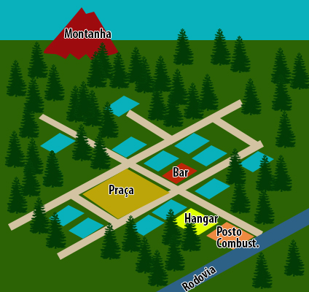

**Ruas da cidade:** Rua principal de areia com posto de gasolina e um hangar abandonado ao lado e algumas residências que cercam uma praça.

**Bar:** Local de encontro dos moradores que não aceitam abandonar suas casas. Muitas informações úteis podem ser obtidas aqui.

**Lago:** Próximo a montanha, com armadilhas aquáticas. Permite acesso a caverna localizada na base da montanha.

**Montanha:** Afastada do centro da cidade e cercada por uma floresta.

**Montanha - Ambiente 1 – Caverna :** parte rústica do interior da montanha com cavernas e algumas armadilhas laser que ativam-se e desativam-se com o tempo. Algumas plataformas móveis e outras que poderão esmagar o player. Lava e outras plataformas para serem transpostas.

**Sugestão do Montanha - Ambiente 2:**

Corredor que circunda a montanha internamente

O jogador irá precisar correr das estalagmites e pular dos musgo encontrado no chão para não escorregar ou ter sua mobilidade debilitada.

**Montanha - Ambiente 3– Laboratório:** com muitas portas para serem destravadas. Nas portas erradas saíram híbridos poderosos. Na porta certa estará Arthur.

**Montanha – Ambiente 4 - Sala do líder:** Sala muito grande e um pouco escura com luzes piscantes. Algumas plataformas com armas e o inimigo ao fundo.

**Cenas de corte**

**Introdução:** Depois de um pequeno texto, onde o professor John lê a carta de seu irmão e viaja para Bright Valley, inicia uma animação 3D na qual o professor desce do ônibus na estrada. Logo, ele percebe um corpo caído a uns 150 metros de onde desceu. De repente, as luzes se apagam e uma nave brilhante surge no céu. Em poucos segundos ela desaparece e não há sinal algum do corpo caído.

**Final das Abduções:** Animação 3D com o professor conferindo as armas e a munição armazenada. Após ele se desloca para a floresta.

**Sala do líder:** Animação 3D com muitas luzes piscantes, sons de monstros e música de suspense rápida. Portas se abrem e surge o Alien Líder.

**Sugestão da Animação 3D final do jogo:**

Cumê da Montanha

Alien Controlador em seus últimos suspiros tentando controlar o personagem principal e na frente de seu irmão fraco e debilitado.

O irmão do personagem principal ao perceber a ultima tentativa do Controlador , corre e pega uma arma jogada ao chão e dispara certeiramente ,aniquilando o vilão de forma definitiva e salvando seu irmão.

**Interface**

O jogo inicia em um clima de suspense/terror com uma música calma, porém sinistra tocando ao funcho.

O jogador caminha na direção da cidade de Bright Valley e vê ao longe um homem caído perto da estrada. De repente as luzes se apagam e surge um objeto brilhante no céu e, em segundo desaparece, o homem também não mais é visto.

Tudo fica muito calmo, porém o clima de suspense permanece.

No bar, as pessoas não gostam de falar sobre o assunto, pois elas tem medo.

Nas abduções um clima de ação entra em cena enquanto a luta se desenrola. Depois o clima de mistério e suspense retorna.

**Sugestão da Música 1:**

[Clique aqui e digite o Local do cenário onde a música será tocada]

Na cidade , no começo do jogo ao ter que infrentar os primeiros aliens

Assovio de velho oeste Faroeste – Sidhney Boreas

O personagem principal avista os primeiros aliens e entra em combate com eles .

**Sugestão da Música 2:**

No molmento em que ele corre dentro da montanha fugindo dos estalagmites

Quando ele corre ate o fim do corredor da montanha

Indiana Jones Theme Song – Apenas sinfônico

Ele corre fugindo dos objetos caindo do teto e pulando os obstáculos terrestre.

**Sugestão da Música 3:**

Ao final da cena da montanha onde o irmão finaliza o Alien controlador

Assim que o alien controlador cai no chão

Musica apenas sinfônica ilustrando o final vitorioso do herói.

Após o ultimo alien ter sido derrotado a musica toma e submete um som de calmaria e fim da jornada do game.

As telas do jogo serão todas em tons de cinza, somente com o logo colorido.



# **Referências**

O jogo Alien City tem como referências de histórias os games Uncharted2, Resident Evil 5 e The Last of us.

A sua jogabilidade é inspirada em gam­es como Fortified e Watch Dogs 2;